Национальный исследовательский университет «МЭИ»

Институт Радиотехники и электроники им. В.А. Котельникова

**Лабораторная работа № 3**

ОЦЕНКА ЭФФЕКТИВНОСТИ ЗАЩИТНОГО ЗАЗЕМЛЕНИЯ.

Бригада №1

Студенты: Жеребин В.Р.

Кагин И.И.

Калугин К.С.

Группа: ЭР-15-15

Москва

2017

Цель работы

Оценка эффективности защитного заземления в трехфазной трехпроводной сети с изолированной нейтралью и в трехфазной четырех­проводной сети с глухозаземленной нейтралью напряжением до 1000 В.

Содержание работы

1. Оценить эффективность защитного заземления в трехфазной трехпроводной сети с изолированной нейтралью напряжением до 1000 В (система IT).

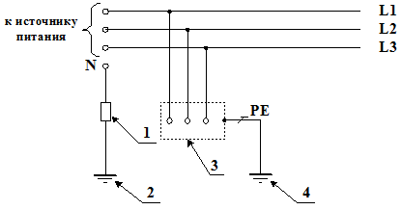

Рис.1. Система IT переменного тока. Открытые проводящие части электроустановки заземлены. Нейтраль источника питания изолирована от земли или заземлена через большое сопротивление:

1 - сопротивление заземления нейтрали источника питания (если имеется); 2 - заземлитель; 3 - открытые проводящие части; 4 - заземляющее устройство электроустановки;

2. Оценить эффективность защитного заземления в сети с изолированной нейтралью напряжением до 1000 В (система IT) при двойном замыкании на корпуса электроустановок, имеющие раздельные заземляющие устройства.

3. Оценить эффективность защитного заземления в трехфазной четырех­проводной сети с глухозаземленной нейтралью напряжением до 1000 В (система TN).



Рис. 2. Система *TN-C* переменного тока.   
Нулевой защитный и нулевой рабочий проводники совмещены в одном проводнике:

*1* -заземлитель нейтрали (средней точки) источника питания;

*2* – открытые проводящие части.

|  |  |  |
| --- | --- | --- |
| № бригады | Сопротивление изоляции | Сопротивление заземлителя корпуса 1 (*rз*), Ом |
| 1 | 5 | 4 |

**Оценка эффективности защитного заземления в сети с изолированной нейтралью.**



Рис.3. Принципиальная схема защитного заземления

в сети с изолированной нейтралью (система IT)

|  |  |  |  |  |  |  |  |  |  |
| --- | --- | --- | --- | --- | --- | --- | --- | --- | --- |
| Режим измерений | Корпус не заземлен | | | | Корпус заземлен | | | | |
| Замыкание на корпус: | *U*корп, В | *U*1, В | *U*2, В | *U*3, В | *U*корп, В | *U*1, В | *U*2, В | *U*3, В | *I*з, мА |
| − фазного провода L3 | 220 | 220 | 220 | 220 | 0.53 | 380 | 380 | 0.53 | 0.13 |

Если корпус электроустановки не заземлён и он оказался в контакте с фазным проводом, то прикосновение человека к такому корпусу будет равносильно прикосновению к фазному проводу. Если же корпус установки заземлён, то при замыкании на него фазного провода ток проходящий через человека, касающегося корпуса будет Ih=Uз/Rh.

**Оценка эффективности защитного заземления в сети с изолированной нейтралью до 1000 В при двойном замыкании на заземленные корпуса электроустановок.**



Рис.4. Принципиальная схема двухфазного замыкания на корпусе электроустановок, имеющих раздельные заземлители (система IT)

|  |  |  |  |  |  |  |
| --- | --- | --- | --- | --- | --- | --- |
| *U*ф, В | *U*л, В | *U*корп1, В | *U*корп2, В | *I*з, А | Расчетные значения | |
| RЗ1, Ом | RЗ2, Ом |
| 220 | 380 | 109 | 271 | 27.2 | 4 | 9.96 |

RЗ1= *U*корп1/ *I*з= = 4.007 Ом

RЗ2= *U*корп2/ *I*з= = 9.963 Ом

При двойном замыкании на землю в сети трехфазной трехпроводной с изолированной нейтралью (система IT) до 1000 В, то есть замыкании двух фаз на два корпуса, имеющих раздельные заземлители, напряжения на заземлённых корпусах окажутся опасными для человека

**Оценка эффективности защитного заземления в сети с глухозаземленной нейтралью.**

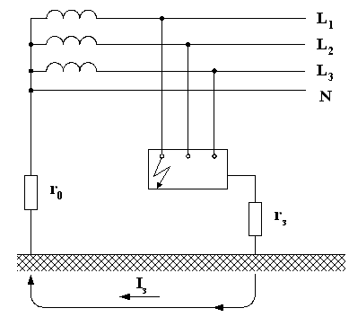

Рис.5. Принципиальная схема защитного заземления в сети с глухозаземленной нейтралью

|  |  |  |  |  |  |
| --- | --- | --- | --- | --- | --- |
| *U*ф, В | *U*0, В | *U*корп, В | *I*з, А | Расчетные значения | |
| RЗ1, Ом | R0, Ом |
| 220 | 110 | 110 | 27.5 | 4 | 4 |

RЗ1= *U*корп/ *I*з= = 4 Ом

R0= *U*0/ *I*з= = 4 Ом

Защитное заземление в сети напряжением до 1000 В с глухозаземлённой нейтралью не применяется, так как напряжение на заземлённом корпусе будет равняться половине от фазного Uкорп=Uо=0.5Uф. Это напряжение опасно для человека.